THỰC HÀNH THIẾT KẾ TÍNH NĂNG
NHẮC UỐNG THUỐC RIKKEICARE
Họ và tên | Nguyễn Hoàng Đức Huy
Nội dung | Chuyển đổi Use Case thành Wireframe UI
Kết quả: Thiết kế sử dụng chữ lớn, tên thuốc nổi bật và một nút phản hồi duy nhất. Sau khi bệnh nhân xác nhận, thông báo đóng lại nhưng hệ thống vẫn hiển thị phản hồi đã ghi nhận.

Bước 1 Phân tích Use Case và xác định yếu tố UI
Actor: Bệnh nhân mãn tính, chủ yếu là người lớn tuổi đang sử dụng ứng dụng RikkeiCare.
STT | Thông tin hoặc hành động | UI Element | Yêu cầu thiết kế
1 | Hiển thị tên thuốc | Notification card hoặc dialog nhắc thuốc | Tên thuốc đặt ở trung tâm, chữ lớn, tương phản cao; kèm liều dùng và thời gian.
2 | Phản hồi “Đã uống” | Primary button cỡ lớn | Chỉ có một lựa chọn, nhãn hành động rõ ràng và vùng bấm rộng, dễ thao tác.
Áp dụng Clarity và Simplicity: nội dung quan trọng được viết ngắn, chữ đủ lớn; màn hình không thêm nút “Để sau”, “Bỏ qua” hoặc lựa chọn phụ làm người bệnh phân vân.

Bước 2 Wireframe theo luồng thao tác

Khung 1 Thông báo nhắc thuốc vừa xuất hiện
Khi đến giờ hẹn, dialog xuất hiện nổi bật trên màn hình chính. Tên thuốc, liều dùng, thời gian và nút “Đã uống” đều có kích thước lớn, dễ đọc và dễ bấm.
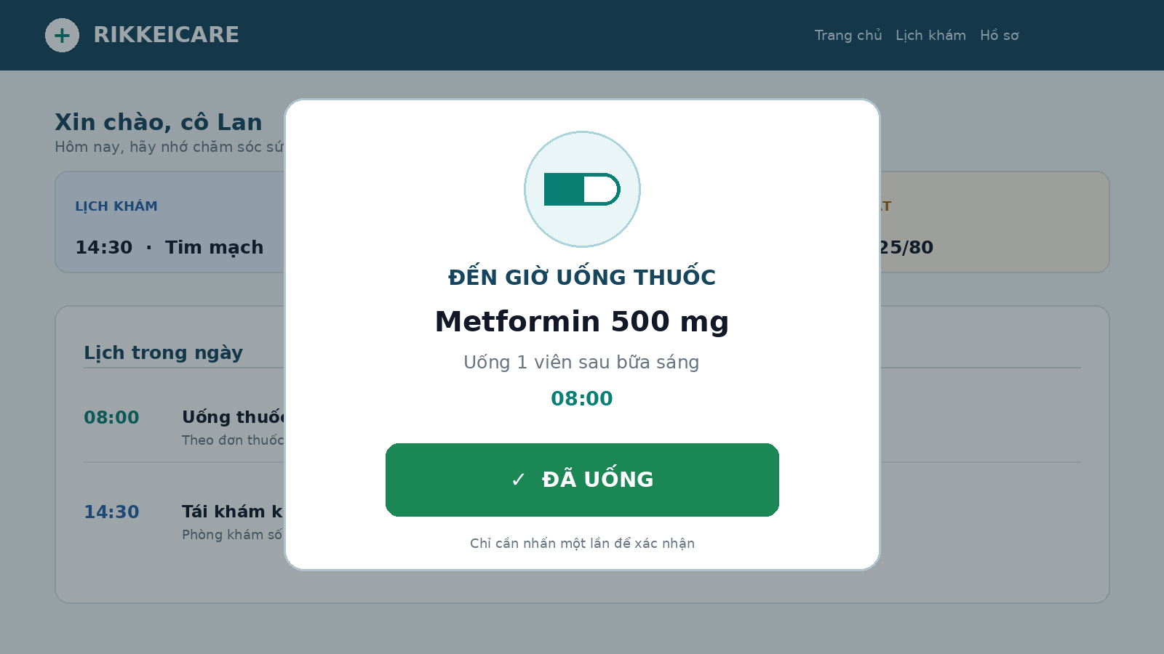
Hình 1. Thông báo nhắc thuốc rõ ràng với một nút phản hồi duy nhất

Khung 2 Màn hình sau khi nhấn Đã uống
Dialog được đóng để trả lại màn hình chính. Một thông báo xác nhận ngắn vẫn hiển thị, giúp bệnh nhân biết hệ thống đã ghi nhận việc uống thuốc.
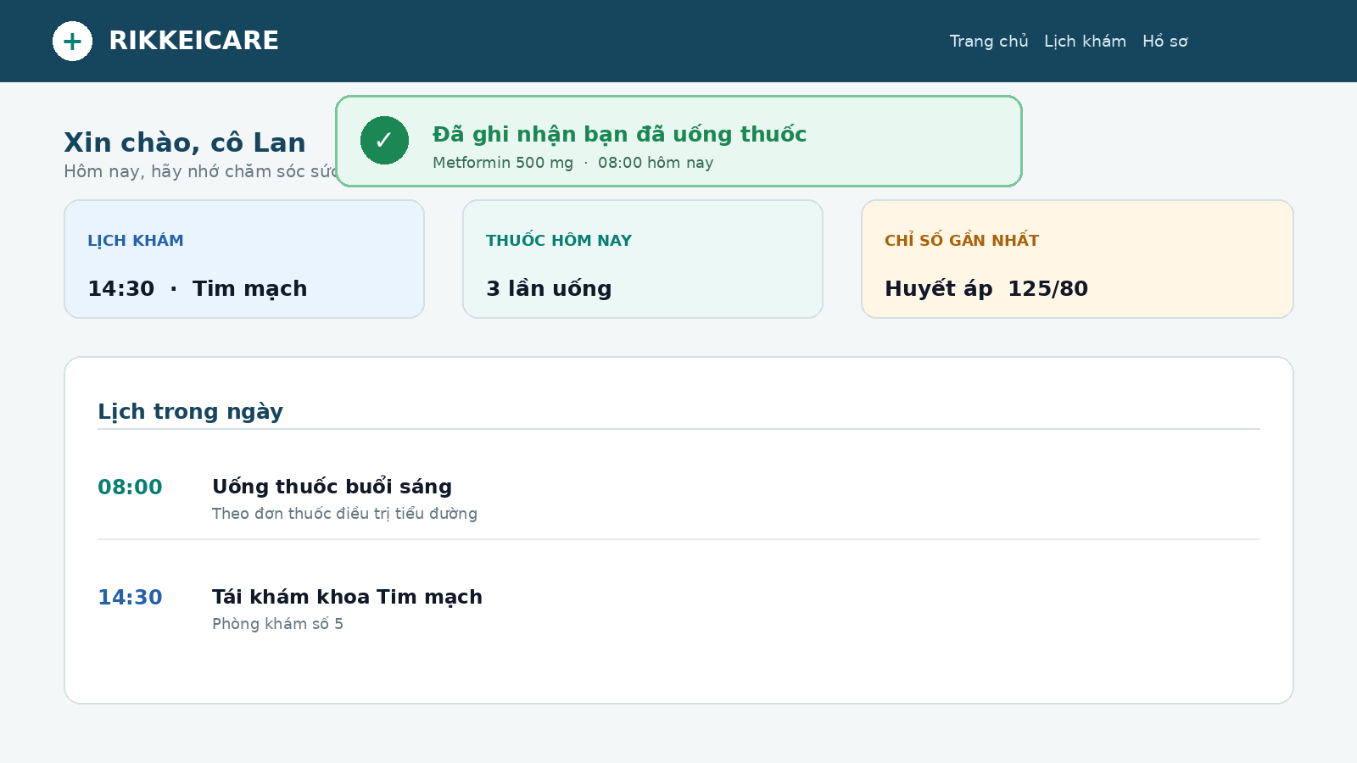
Hình 2. Xác nhận đã ghi nhận sau khi thông báo nhắc thuốc đóng lại

Bước 3 Đối chiếu Định luật Hick và nguyên tắc Simplicity
Nếu thêm 4–5 nút lựa chọn, bệnh nhân lớn tuổi sẽ mất nhiều thời gian hơn để hiểu và quyết định, dễ bối rối hoặc bấm nhầm. Theo Định luật Hick, càng nhiều lựa chọn thì thời gian ra quyết định càng tăng; vì vậy chỉ giữ một nút “Đã uống” giúp thao tác nhanh và an toàn hơn.

Đánh giá tính Usability
- Dễ học: người dùng hiểu ngay tên thuốc và việc cần làm.
- Dễ thao tác: nút lớn, tương phản cao và chỉ cần nhấn một lần.
- Dễ xác nhận: trạng thái thành công xuất hiện sau thao tác, tránh bấm lặp lại.

